Střední průmyslová škola v Klatovech

Vyřizuje: Karel Uhel Značka: PR/112023/02 V Klatovech 15.11.2023

Věc: Nabídka

Vážený zákazníku,
V následujícím textu je naše nabídka na požadovaný HW a SW.
Produkt | ks |  | Cena s DPH/ks | Cena s DPH celkem
HP ProBook 455 G10 | 17 |  | 17 350 Kč | 294 950 Kč
MS Office 2021 ProPlus EDU | 17 |  | 2 746 Kč | 46 682 Kč
Digitus DN-45002 Mobilní nabíjecí box pro notebooky | 1 |  | 29 490 Kč | 29 490 Kč
Celkem |  |  |  | 371 122 Kč
Platnost nabídky do 20.12.2023

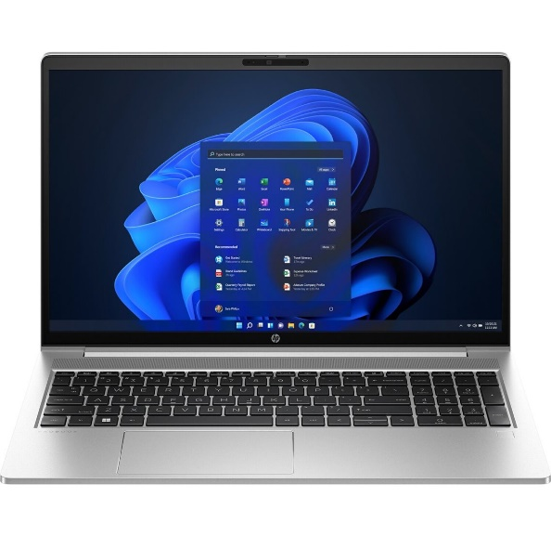
HP ProBook 455 G10

Model: HP ProBook 455 G10

Operační systém: Windows 11 PRO EDU

Procesor: AMD Ryzen™ 5 7530U (základní frekvence 2,0GHz, max. 4.5 GHz, 16 MB L3 cache, 6 cores, 12 threads)

Paměť: 8 GB DDR4-3200 MHz RAM (1 x 8 GB)

Pevný disk: 512GB disk PCIe® NVMe™ TLC M.2 SSD

Optická mechanika: Bez optické mechaniky

Displej: 39.6 cm (15.6") diagonal, FHD (1920 x 1080), IPS, narrow bezel, anti-glare, 250 nits, 45% NTSC

Grafická karta: AMD Radeon™ Graphics

Podsvícená klávesnice: Ano

Numerická klávesnice: Ano

Web kamera: 720p kamera HP Wide Vision HD

Čtečka otisků prstů: Ano

Síť: Integrovaná síťová karta 10/100/1000 GbE LAN

Bezdrátová komunikace: MediaTek Wi-Fi 6E RZ616 (2x2)/Bluetooth5.3

Baterie: HP Long Life 3-cell, 51 Wh Li-ion

Napájení: 65 W USB Type-C™ adapter

Barva: Stříbrná

Rozměry: 35,94 x 23,39 x 1,99 cm

Hmotnost: 1,74 kg

Záruka: 3 roky NBD

Microsoft Office LTSC Professional Plus 2021 EDU
Microsoft Office LTSC Professional Plus 2021 EDU - Kancelářský software -
Kancelářský software Microsoft Office 2021 určený pro 1 zařízení, obsahuje aplikace: Word, Excel, PowerPoint, Outlook, Access, Publisher a Teams, délka předplatného: bez omezení, trvalá licence, způsob instalace: ke stažení (elektronicky), určeno pro PC, kompatibilní s operačním systémem Windows a macOS

Digitus Mobilní nabíjecí skříňka pro notebooky / tablety do 15.6 palce

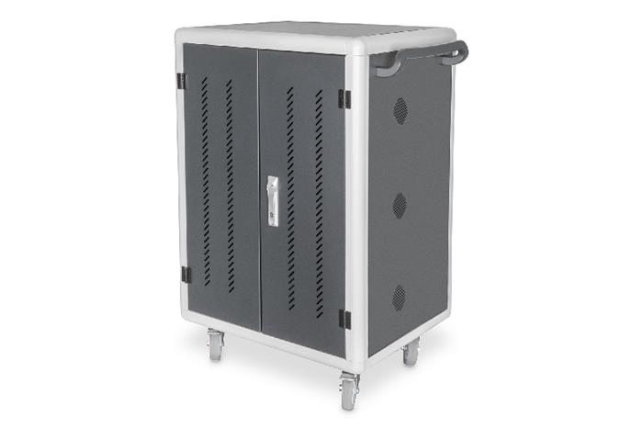
Dvoukřídlé přední a zadní dveře

Systém zamykání tlaku s otočnou rukojetí páky na předních a zadních dveřích, uzamykatelný

Úhel otevření dveří 180°

Dvoubodový zámek (zámek tyče)

Vč. 4 kusové válečky (2 kusy uzamykatelné)

Vč. rukojetí pro lepší mobilitu (přiložené)

Rozměry výrobku (H x W x D) v mm: 1100 x 700 x 650 mm

Ochranné kontaktní spojení (AC) s vypínačem na boku

Připojení C20 na boku

Vč. fi ochranný spínač 30 mA

Dodávka je kompletně sestavena

Hloubka vnitřní police: 415 mm (vhodné pro zařízení do 15,6")

Šířka: 700

Barva: černá, RAL 9005

Přední dveře: ocelové dveře, perforované, dvoukřídlé

Zadní dveře: ocelové dveře, perforované, dvoukřídlé

Boční stěny: Oboustranné

Hloubka: 650 mm

